РЕЧЬ ВАШЕГО РЕБЕНКА
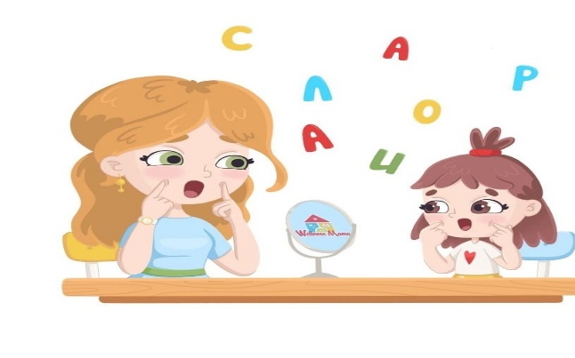
Дорогие родители!
Помните:
- В развитии у ребенка речи вы играете главную роль.
Для ребенка Вы являетесь языковым и речевым образцом; он разговаривает так, как говорят его домашние (интонации, тон, речевые и грамматические ошибки).
- Ребенок постоянно наблюдает, изучает окружающий мир и понимает гораздо больше, чем может сказать.
- Не «сюсюкайтесь» с малышом, который вышел из младенческого возраста, разговаривайте с ним спокойно, не растягивая специально слова и не замедляя речь.
- Вы должны обеспечить ребенка возможностью пользоваться каждым из 5-и чувств: он должен видеть, слышать, трогать, пробовать на вкус, чувствовать окружающий мир.
- Поощряйте стремление задавать вопросы.
- Поощряйте любопытство и воображение.
- Всегда внимательно слушайте ребенка, разговаривайте с ним, не перебивая и не подгоняя.
- Читайте ребенку каждый день.
- Не обязательно находиться рядом с ребенком постоянно, достаточно быть в пределах его досягаемости. Важно качество, а не количество времени, которое родители уделяют ребенку.
- Не скупитесь на похвалу, поощрение, объятия.
- У ребенка должно быть достаточно новых впечатлений (но не слишком много).
- Поощряйте общение и игры с другими детьми.
- Пусть ребенок регулярно слушает кассеты с любимыми песенками, сказками, музыкой, стихами.
- Играйте вместе с ребенком, если он просит.
- Установите четкие правила, которых не должно быть слишком много, но они должны всегда выполняться.

